МІНІСТЕРСТВО ОХОРОНИ ЗДОРОВ’Я УКРАЇНИ
ІВАНО-ФРАНКІВСЬКИЙ НАЦІОНАЛЬНИЙ МЕДИЧНИЙ УНІВЕРСИТЕТ
МІЖНАРОДНА АКАДЕМІЯ ПРИКЛАДНИХ НАУК В ЛОМЖІ, РЕСПУБЛІКА ПОЛЬЩА
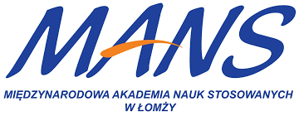
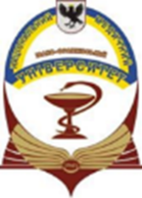
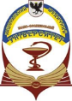

Міжнародна науково-методична конференція
«Актуальні питання підвищення якості освітнього процесу»

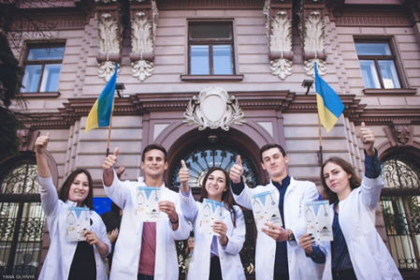
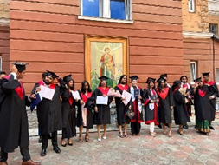
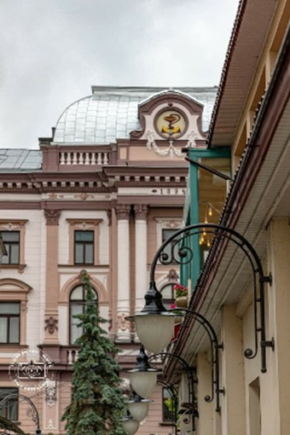
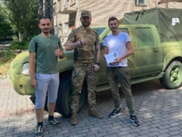
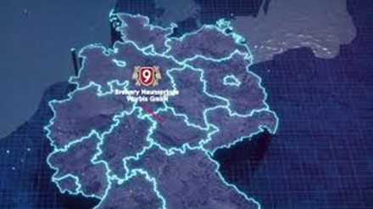
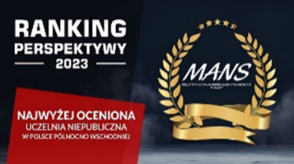
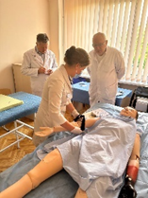
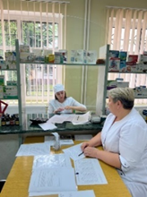
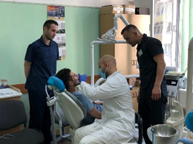
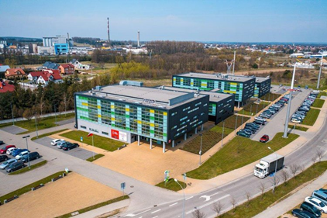
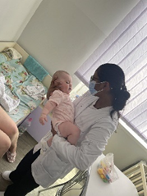
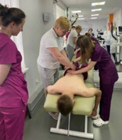
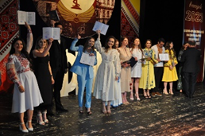
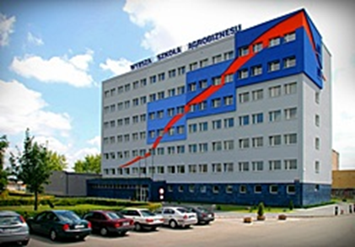
Друге інформаційне повідомлення
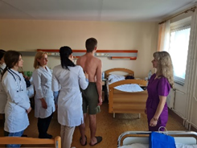
22 вересня 2023 року
м. Яремче – м. Івано-Франківськ

Вельмишановні колеги!
Маємо честь запросити Вас взяти участь у роботі Міжнародної науково-методичної конференції «Актуальні питання підвищення якості освітнього процесу», яка відбудеться 22 вересня 2023 року на базі Івано-Франківського національного медичного університету (Навчально-реабілітаційний центр ІФНМУ, м. Яремче, вул. Свободи, 367) за участі науково-педагогічних, педагогічних працівників закладів вищої освіти України, Міжнародної Академії Прикладних Наук в Ломжі, Республіка Польща, Опольської політехніки (Польща), Опольського Університету (Польща), Університету ім. Павла Йозефа Шафарика в Кошицях (Словакія), Карлового Університету (Чехія), Литовського Університету наук здоров’я (Литва), Тартуського університету (Естонія), Університет Вармії та Мазури в Ольштині (Польща), Варшавського медичного університету (Польща).
Конференція зареєстрована у Державній науковій установі «Український інститут науково-технічної експертизи та інформації» МОН України, посвідчення № 14 від 12.03.2023р. (http://surl.li/izzpj).
Всі учасники конференції отримають:
1) сертифікат учасника із зазначенням загальної кількості академічних годин: 6 год (0,2 кредити ECTS) (відповідно до Постанови КМ України № 800 від 21.08.2019р. «Деякі питання підвищення кваліфікації педагогічних і науково-педагогічних працівників»), який можна буде завантажити із сайту Університету за покликанням, яке буде доступне після проведення конференції;
2) електронну програму конференції (у разі необхідності);

Електронний збірник конференції буде розміщено на сайті Університету за покликанням: https://www.ifnmu.edu.ua/uk/diyalnist-universytetu/konferencii.

Тематика основних напрямків конференції:
- Інноваційні та дистанційні технології у сучасній освіті.
- Компетентнісний підхід у підготовці сучасного фахівця на додипломному та післядипломному етапах.
- Система управління якістю освітнього процесу.
- Міжнародні освітні проекти (Erasmus+, Nawa тощо) у формуванні сучасного фахівця.
- Підходи до вдосконалення фахової майстерності викладача.

Організаційний комітет конференції:
Ганна ЕРСТЕНЮК | д. біол. н., професор, голова організаційного комітету конференції, перший проректор ІФНМУ
Тарас КОБРИН Зіновійович | к. мед. н., доцент, заступник голови, проректор з науково-педагогічної та лікувальної роботи ІФНМУ
Марія ГРИЩУК | к. мед. н., доцент, відповідальна за міжнародну співпрацю, проректор з науково-педагогічної роботи (міжнародні зв'язки) ІФНМУ
Зоя ШАРЛОВИЧ | к.п.н., ад'юнкт, спеціаліст відділу профорієнтації та міжнародної співпраці, Міжнародна Академія Прикладних Наук в Ломжі, Республіка Польща
Пьотр ПОНІХТЕРА | доктор інженер, декан факультету "Медсестринство", Міжнародна Академія Прикладних Наук в Ломжі, Республіка Польща
Василь ІВАНОЧКО | к.мед.н., доцент, відповідальний за збір тез, формування та підготовку збірника тез конференції, керівник навчального відділу ІФНМУ
Василь КАПЕЧУК | к. мед. н., доцент, відповідальний за інформування професорсько-викладацького складу, зал, реєстрацію учасників конференції, начальник відділу ЄКТС та моніторингу якості освіти ІФНМУ
Адреса оргкомітету: Івано-Франківський національний медичний університет,
м. Івано-Франківськ, вул. Галицька, 2, 76018.
Międzynarodowa Akademia Nauk Stosowanych w Łomży,
ul. Studencka 19, 18-402 Łomża

Контактні телефони:
роб. тел. (0342) 53-03-15, моб. 0666877645 – доц. Іваночко Василь Михайлович
роб. тел. (0342) 53-01-87, моб. 0972687978 - доц. Капечук Василь Васильович

Місце проведення:
Навчально-реабілітаційний центр Івано-Франківського національного медичного університету, м. Яремче, вул. Свободи, 367 (відповідно до безпекової ситуації в Україні)

Робочі мови конференції: українська, польська, англійська.

Тези доповідей будуть опубліковані у матеріалах конференції.
Кінцевий термін подання тез – 08.09.2023 року.
Участь в конференції безкоштовна.

Вимоги до оформлення тез доповідей:

- Робота повинна мати такі складові частини: УДК, назва роботи (великими буквами), ініціали та прізвища авторів, повна назва структурного підрозділу, кафедри та навчального закладу тощо.
- Текст друкується з одного боку стандартного аркуша формату А4 через 1,5 інтервали (28-30 рядків на сторінці), кегль 14 (загалом 1800-1900 знаків на сторінці) обсягом до 2-х сторінок. Поля з кожної сторони – по 20 мм.
- Матеріали друкуються в редакторі Microsoft Office Word в форматі *.doc або *.rtf. Таблиці друкувати в редакторі «Microsoft Office Word», графіки - «Microsoft Office Excel», формули – «MS Equation», малюнки та графічні файли з розширенням *.jpeg. Все це записувати окремими файлами. Назва файлу повинна відповідати прізвищу першого автора.

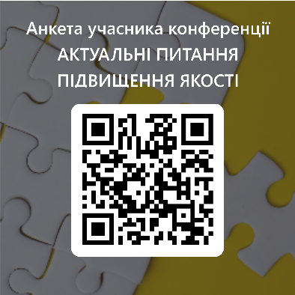
Електронний варіант тез у форматі *.doc або *.rtf з прізвищем першого автора, роздруковані і відскановані: супровідний лист на бланку установи (крім співробітників ІФНМУ) і тези доповідей з підписами авторів необхідно надіслати до 9 вересня 2023 року на е-mail: sciencemeeting@ifnmu.edu.ua

Матеріали, що не відповідають вимогам оформлення, розглядатися не будуть!

Для участі в конференції необхідно зареєструватись, заповнивши електронну форму Анкети учасника конференції:
https://forms.office.com/e/2LWLDn0Jy4

З повагою, оргкомітет. Слава Україні!

